Іс-шаралар жоспары

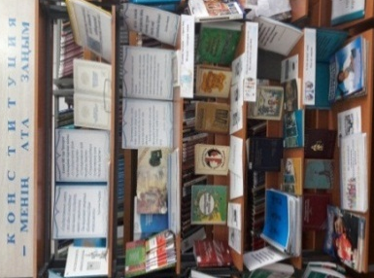
1998 жылы 30 тамызда Жалпыұлттық референдумде ҚР Конституциясы қабылданды. Осы атаулы күнге орай кітапханамызда «Конституция – менің Ата Заңым» атты кітап көрмесі өтті. Көрме мақсаты: оқушыларды ҚР Конституциясы туралы мәліметтермен таныстыру, патриоттық сезімдерін ояту. Отанына деген махаббатын ояту.
30 августа 1995 года на всенародном референдуме была принята Конституция Республики Казахстан, в ознаменовании знаменательной даты в библиотеке оформлена книжная выставка «Конституция – менің Ата Заңым». Цель выставки – ознакомление учащихся с материалами о Конституции Республики Казахстан, воспитание чувства казахстанского патриотизма и любви к своей Родине.

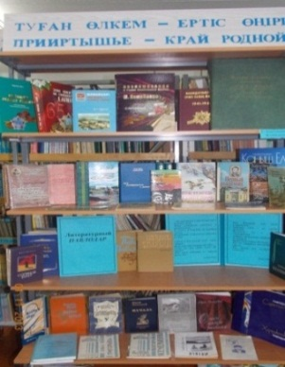
«Рухани Жаңғыру» бағдарлама аясында қырқүйек айында «Туған өлкем – Ертіс өнірі – Прииртышье – край родной» атты кітаптар көрмесі бой көтерді. Көрме мақсаты: оқырмандарды туған жердің тарихымен таңыстыру.
В рамках программы «Рухани жанғыру» в сентябре была оформлена постоянно действующая книжная выставка «Туған өлкем – Ертіс өнірі – Прииртышье – край родной». Цель выставки: ознакомление читателей с историей родного края.

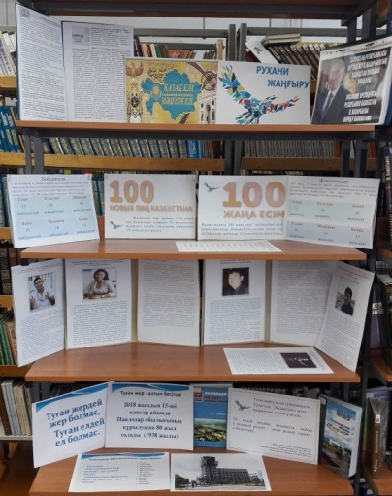
«Рухани Жаңғыру» бағдарлама аясында «100 жаңа есім – 100 новых лиц Казахстана», «Туған жердей жер болмас, туған елдей ел болмас» атты көрмелер жүйелі түрде іске асырылды.
Также в рамках программы «Рухани жанғыру» постоянно-действующие выставки «100 жаңа есім – 100 новых лиц Казахстана», «Туған жердей жер болмас. Туған елдей ел болмас».

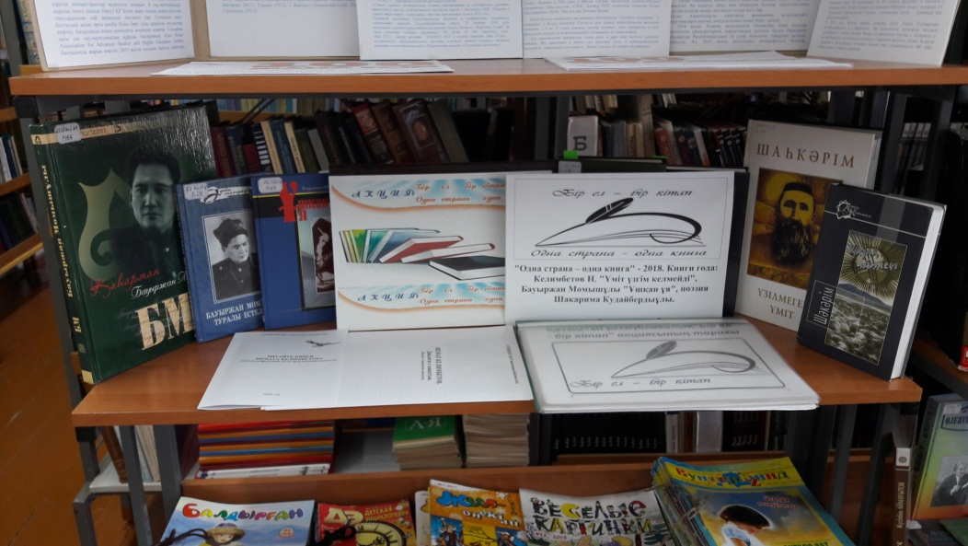
2018 жылы «Бір ел – бір кітап» аясында Ш.Құдайбергенов, Б.Момышұлы «Ұшқан ұя», Н.Келімбетов «Үміт үзгім келмейді» туындылары қазақстандықтар оқиды. Кітап көрмесінде жазушылардың туындылары көрсеттілді. «Читайте книги Немата Келимбетова» атты бүктеме – әдебиет ұсыныс тызымы шығарылды, «Немат Келимбетов. Диалоги с совестью» атты әңгіме өткізілді.
В 2018 году казахстанцы читают в рамках акции «Бір ел-бір кітап» произведения Ш.Құдайбергенов, Момышұлы Б. «Ұшқан ұя», Келімбетов Н. «Үміт үзгім келмейді». В библиотеке произведения писателей представлены в книжной выставке. Выпущен буклет «Читайте книги Немата Келимбетова» /рекомендательный список литературы/, проведена беседа «Немат Келимбетов. Диалоги с совестью».

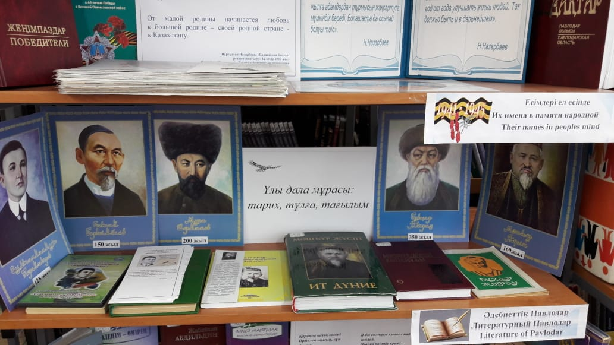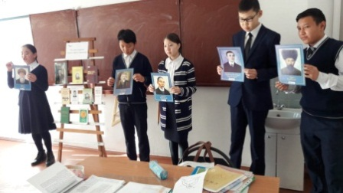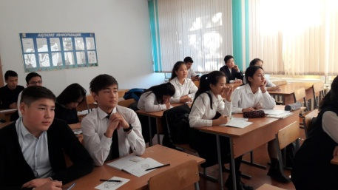

«Рухани жаңғыру» бағдарламма аясында 2018 жылғы 3 қараша күні 9г сынып оқушыларына кітапханашы 8г оқушыларының көмегімен «Ұлы Дала мұрасы: тарих, тұлға, тағылым» атты Ақпараттық күні өткізілді. Бұл шара биылғы жылы Павлодар облысының 80 жылдығымен бірге мерейтойлары тұспа-тұс келген Кереку өлкесінің атақты тумаларына арналды. Ол Бұхар жыраудың 350 жылдығы, Мұса Шормановтың 200 жылдығы, Мәшһүр Жүсіп Көпеевтің 160 жылдығы, Естай Беркімбаевтың 150 жылдығы, Сұлтанмахмұт Торайғыровтың 125 жылдығы. Кітапханашы «Ұлы Дала мұрасы: тарих, тұлға, тағылым» атты кітап көрмеге шолу өткізді.
В рамках программы «Рухани жаңғыру» 29 октября школьная библиотека среди учащихся 9 г класса с помощью учащихся 8 г класса провели День Информации «Ұлы Дала мұрасы: тарих, тұлға, тағылым», посвященный юбилярам, нашим землякам 350-летию Бұхар Жырау, 200-летию Мұса Шорманова, 160-летию Мәшһүр Жүсіп Көпеева, 150-летию Естай Беркімбаева и 125-летию Сұлтанмахмұт Торайғырова. Юбилей великих земляков совпал с празднованием 80-летия Павлодарской области. Мероприятие носит информационный, познавательный характер. Также был сделан обзор литературы юбиляров, которые были представлены в одноименной книжной выставке.
***
Бірінші сынып оқушылары үшін «Кітапханаға алғашқы қадам» атты кітапханалық сабақ өткізілді. Оқушылар «кітапханашы», кітапхана , «оқырман кітапшасы» атты сөздердің мағынасымен және кітапхана ережесімен танысты.
Проведены библиотечные уроки для первоклассников «Первое посещение библиотеки», где учащиеся ознакомились со значением слов «библиотекарь», «библиотека», «читательский формуляр» и правилами библиотеки. Выбрали первые свои книжки с книжной полки.

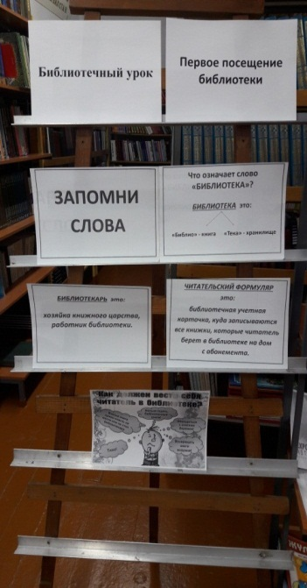
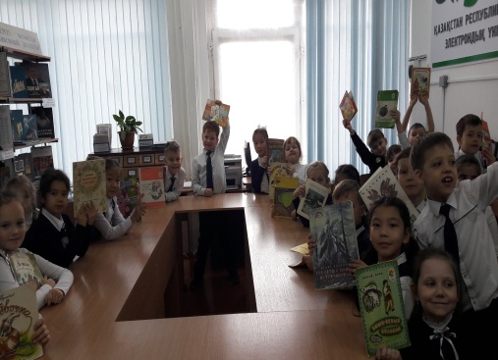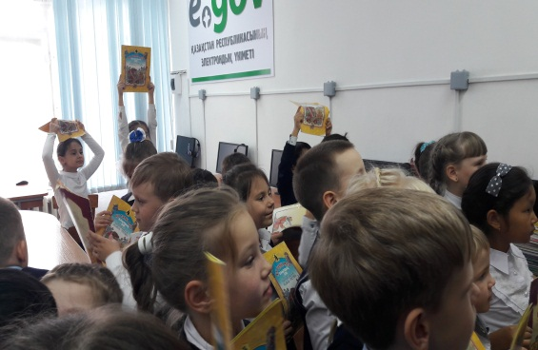

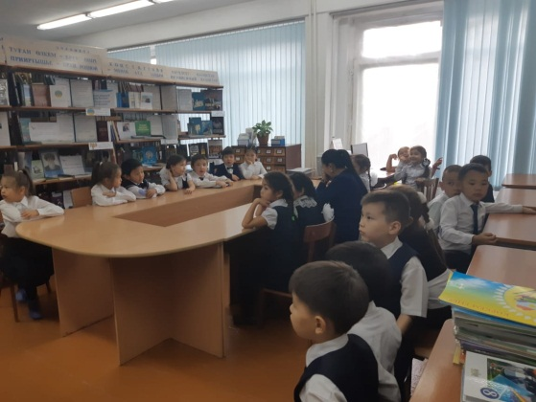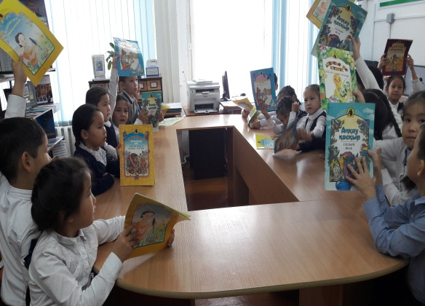
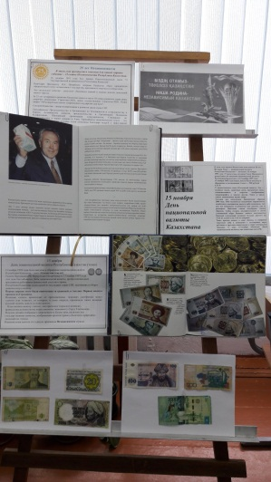
«15 қараша – Қазақстанның Ұлттық валюта Күні» атты кітаптар көрмесі безендірілді. «Қазақ теңгесінің тарихы» атты презентациямен сүйемелдеуімен 4в сынып арасында әңгіме жүргізілді.

Оформлена книжная выставка «15 ноября – День национальной валюты Казахстана», проведена беседа «История казахского тенге» с демонстрацией презентации среди учащихся 4в класса.

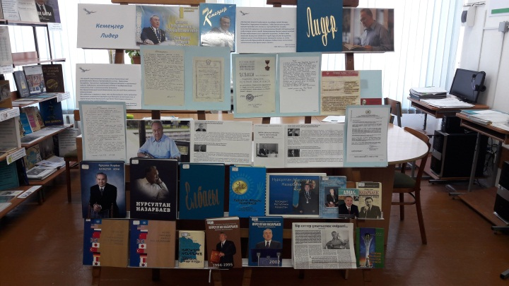
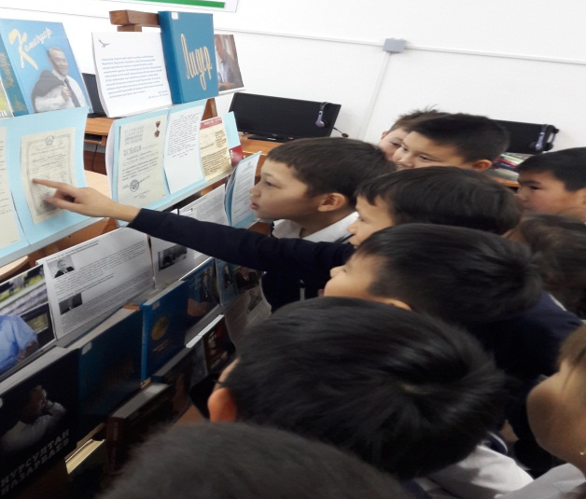

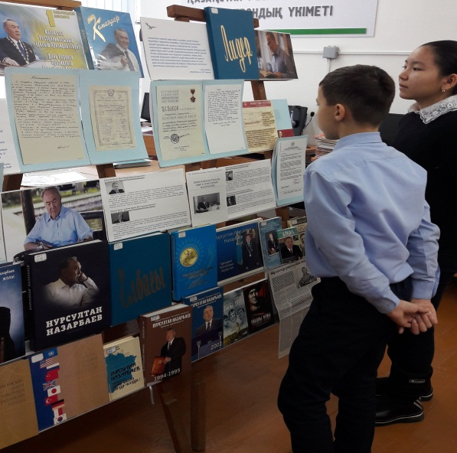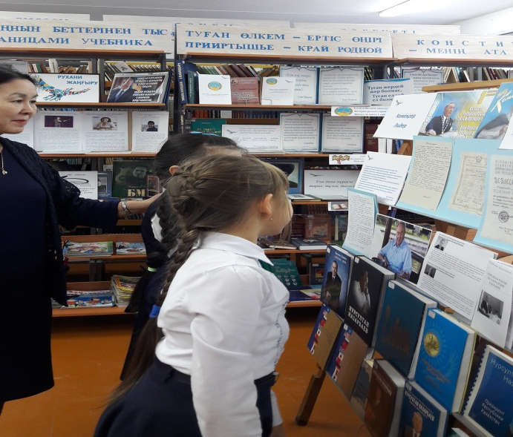
23 карашадан 1 желтоқсан аралығында Н.Ә.Назарбаев, ұлтымыздың Кошьасшының қалыптасу жолы туралы баяндайтын көрмесі жүзеге асырылды. Көрмеде жеке мұрағаттан құжаттар көшірмесі көрсетілді. Кітап көрме жаңында әңгіме жүргізілді.

С 23 ноября по 1 декабря в библиотеке функционировала книжно-иллюстративная выставка, рассказывающая о путях становления Лидера нации Нурсултана Назарбаева, посвященная Дню Первого Президента. На выставке представлены копии документов из личного архива. У книжной выставки была проведена беседа.

20 желтоқсанда 8 г оқушылар арасында ақын, драматург, аудармашы, Қазақ ССР - нің халық жазушысы Қалижан Бекхожинның туғанына 105 жыл толуына орай «Өлеңім – өмірім» атты тақырыптағы әдеби сағат өткізілді. Кітапханашы оқырмандарға ақынның шығармашылығы жайында кеңінен әңгімелеп, кітап қорындағы өлең жинақтары туралы мағлұмат берді. Мақсаты: Жазушы Қалижан Бекхожинның өнегелі өмір жолын өнеге ете отырып, оқырмандарды шығармаларымен таныстыру.

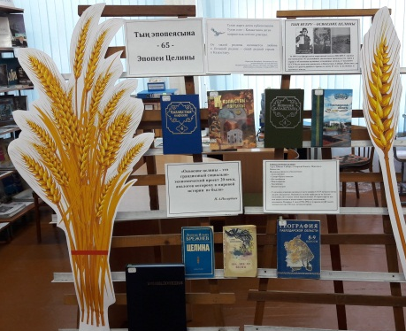
Қантар айында мектеп кітапханасында Қазақстандағы тың игерудің 65 жылдығына арналған кітап көрмесі безендірілді. Көрме материалдары мектеп ұжымымен мектепішілік іс-шараға дайындық кезінде қолданысқа ие болды.

В школьной библиотеке в январе месяце была оформлена книжная выставка, посвященная 65-летию освоения целины в Казахстане. Материалы выставки были использованы при подготовке к внутришкольному мероприятию коллективом школы.

«Мектеп тарихыныың беттеріндегі Тың игеру» мектеп жобасының аясында тарих пәнінің мұғалімі Б.Н.Нұржанова жән кітапхана меңгерушісі К.Н.Сулейменова 9А сынып оқушыларымен дөңгелек үстел өткізді. Тақырыбы: Шексіз тыңалған кеңістіктер». Дөңгелек үстел қатысушылары Қазақстандағы тың игерудің оң жәнетеріс жақтарын ашты. Іс-шараға барлық қатысушылар белсене қаысты. Алдын ала дайындалғансұрақтарға жауап бере отырып, тақырыпты қорытындылады. Қорытынды сөзді К.Н.Сулейменова тақырып бойынша әдебиетке шолу жасады.
В рамках школьного проекта «Целина на страницах истории школы» учитель истории Нуржанова Б.Н. и заведующая библиотеки Сулейменова К.Н. провели круглый стол среди учащихся 9 А класса. Тема «По бесскрайним целинным просторам». Участники круглого стола обозначили положительные и отрицательные стороны освоения целины в Казахстане. В прениях активно участовали все участники мероприятия. Закрепили тему ответив на заранее составленные вопросы. В заключении Сулейменова К.Н. провела обзор литературы по теме.

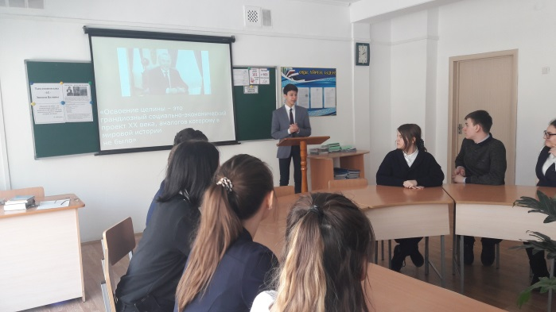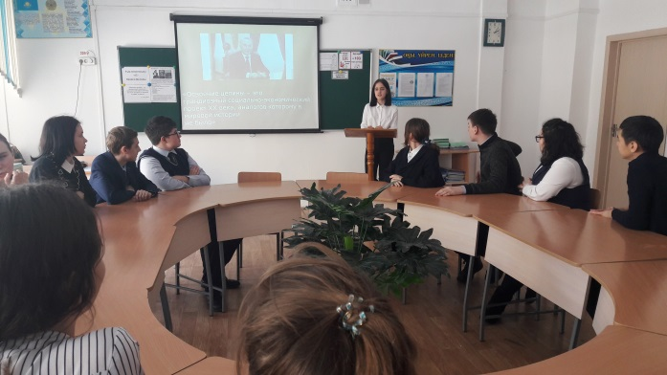

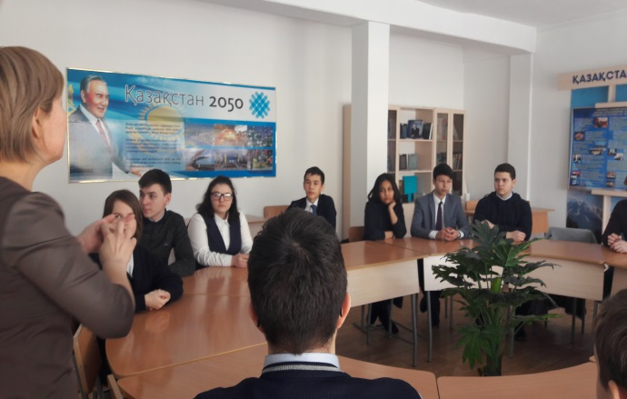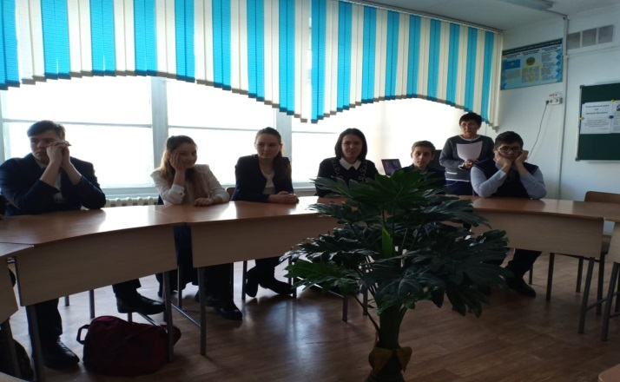

М»

